

**BÀI DOCUMENT GIẢI THÍCH CODE**

**LẬP TRÌNH CƠ SỞ VỚI JAVASCRIPT**

**GVHD: Cô Mai Thanh Thảo**

**Tên SV: Nguyễn Minh Quân**

**MSSV: PS22690**

**Lớp: WE17305**

***BÀI 1: GIẢI PHƯƠNG TRÌNH BẬC 2***

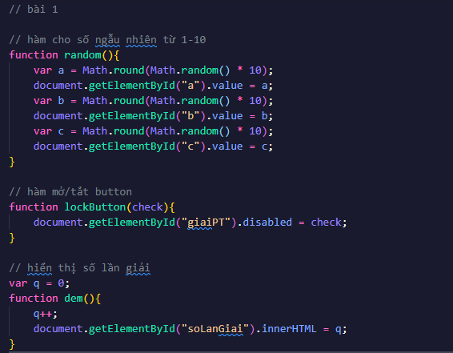

------------------------------------------------=========------------------------------------------------

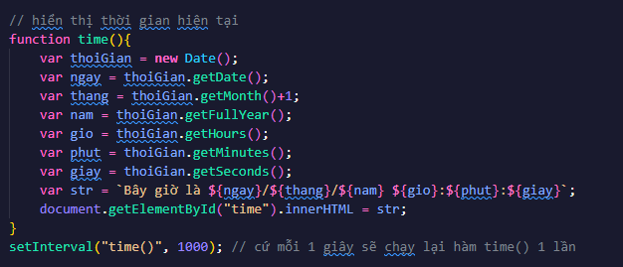

------------------------------------------------=========------------------------------------------------

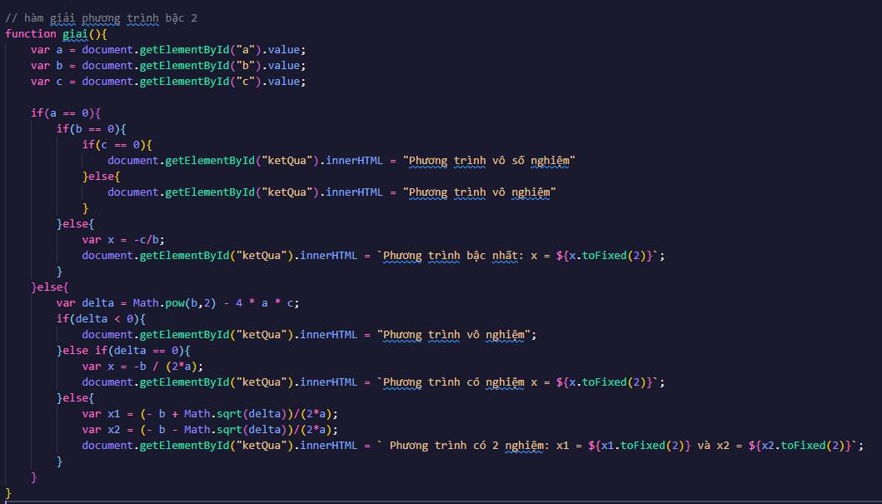

***BÀI 2: BỘ SƯU TẬP ẢNH***

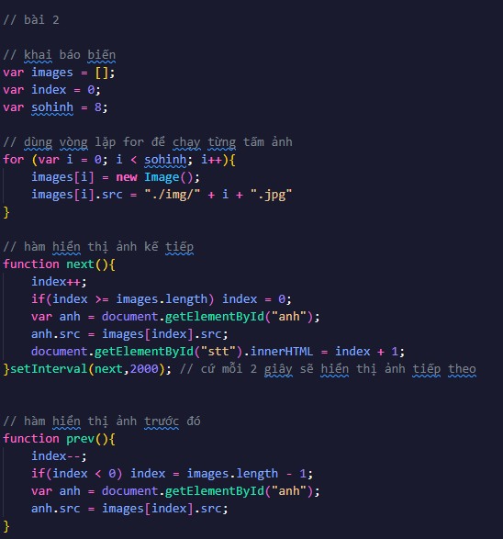

***BÀI 3: TRANG BÁN HÀNG***

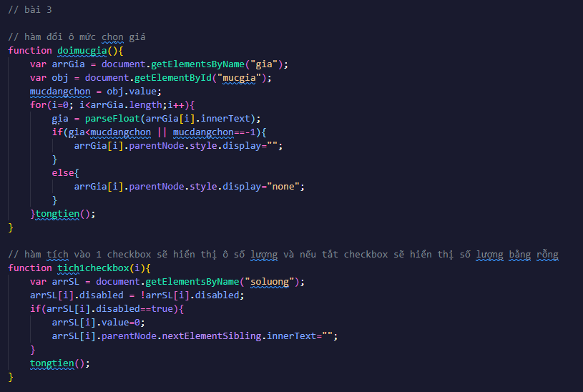

------------------------------------------------=========------------------------------------------------

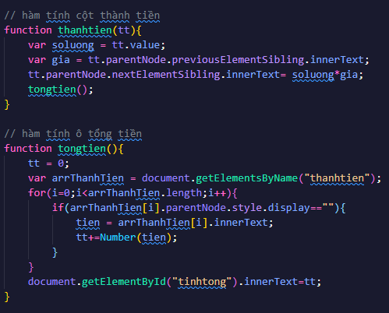

***BÀI 4: TRANG ĐĂNG KÝ***

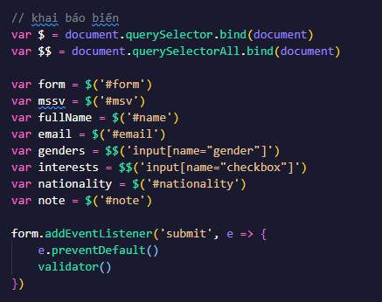

------------------------------------------------=========------------------------------------------------

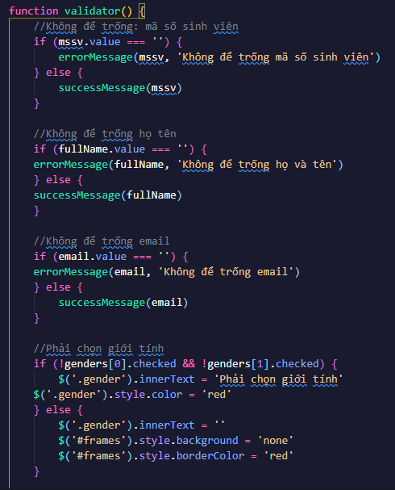

------------------------------------------------=========------------------------------------------------

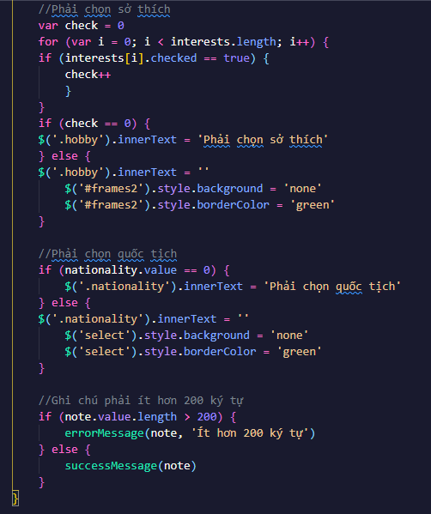

------------------------------------------------=========------------------------------------------------

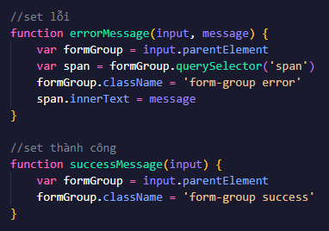

***--------------------------------------HẾT------------------------------***